中華電信用戶固定 IP 使用說明

可參考以下網址

http://service.hinet.net/2004/adslstaticip.php
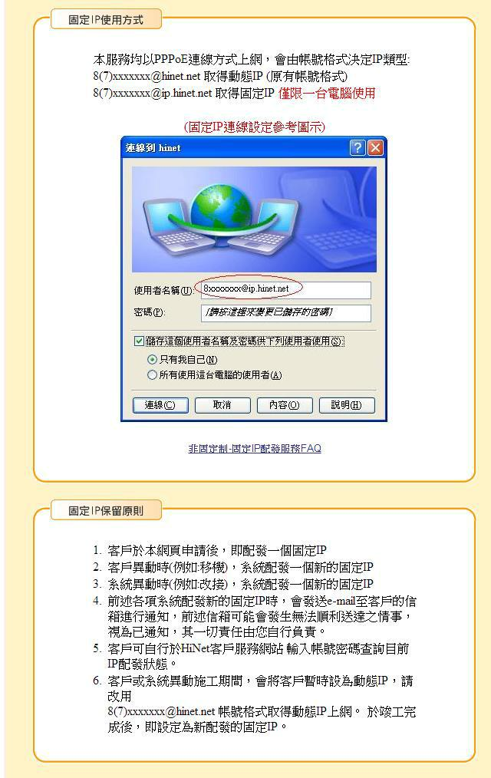

遠傳用戶固定 IP 使用說明

可參考以下網址

http://www.seed.net.tw/access/adsl/connect5.htm

請您檢查電腦中的網路組態，一定要設定成"自動取得 IP"。也就是說，您並不需要將固定 IP 設定在您的電腦中。這個固定 IP 是記錄在 d 本公司連線主機中。當您的電腦透過 ADSL 以 DHCP+固定 IP 方式上線之後，第一台電腦即會取得主機所核發固定 IP 給您。同一區網內，第一台開機連線者將取得固定 IP，第二台之後取得動態 IP。(若有架站之需求，請盡量維持不關機的狀態，以免 IP 被同一個區域網路內其他電腦所使用。)

若您是以 PPPoE+固定 IP 方式上線，在連線帳號密碼認證時，於帳號後方加上#字號的電腦將取得固定 IP。

